**Caso de Uso**

**Gerenciamento de Equipamentos**

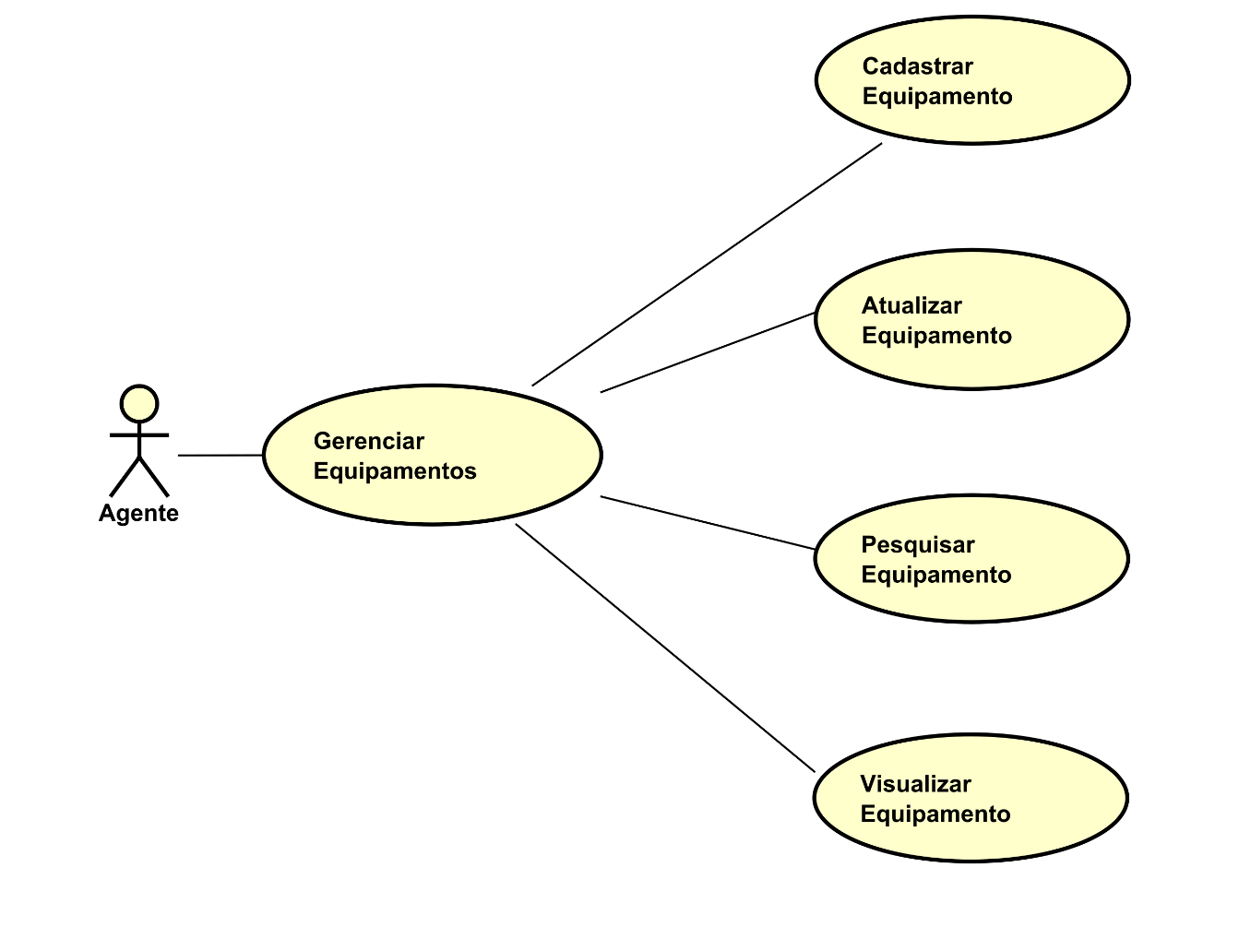

|  |  |  |
| --- | --- | --- |
| **ID** | **NOME** | **DEPENDÊNCIA** |
| 01 | Gerenciar Equipamentos |  |

**Evento: Cadastrar Equipamento**

**Fluxo Normal:**

O agente da UniSales irá inserir o nº de patrimônio do equipamento e seu tipo (Tablet, Notebook).

**Evento: Atualizar Equipamento**

**Fluxo Normal:**

O agente da UniSales irá inserir um documento contendo a descrição do problema presente no equipamento e o seu status atual.

**Regra de Negócio:**

O status do equipamento só poderá ser alterado caso o documento constatando o defeito do mesmo esteja cadastrado.

**Evento: Pesquisar Equipamento**

**Fluxo Normal:**

O Agente da UniSales poderá pesquisar equipamentos usando filtros: nº de patrimônio, tipo (Tablet, Notebook), status (Disponível, Solicitado, Em Uso, Debilitado, Em Manutenção) data de cadastro no sistema, ou pela sala.

**Evento: Visualizar Equipamento**

**Fluxo Normal:**

O agente da UniSales poderá selecionar um equipamento e visualizar os seguintes detalhes: seu nº de patrimônio, seu tipo (Tablet, Notebook), seu status (Disponível, Solicitado, Em Uso, Debilitado, Em Manutenção), sua data de cadastro, a sala em que está (caso haja) e seu histórico de solicitações.

**Fluxo Alternativo:**

Caso o equipamento esteja com o status de Debilitado/Em Manutenção será mostrado: seu nº de patrimônio, seu tipo (Tablet, Notebook), o seu status (Disponível, Solicitado, Em Uso, Debilitado, Em Manutenção), sua data de cadastro, sala em que está (caso haja), seu histórico de solicitações e o documento de revisão constando o defeito.

**Regra de Negócio:**

Não poderão ser visualizados detalhes dos equipamentos com o status de Indisponível.